**南京中医药大学创新创业教育微专业招生简章**

1. 创新创业微专业介绍

创新是社会进步的灵魂，创业是推动经济社会发展、改善民生的重要途径。青年学生富有想象力和创造力，是创新创业的有生力量。创新创业教育微专业立足当前科技革命和产业变革，面向创新前沿，通过学科交叉、科教结合、产教融合的人才培养模式改革，促进教育链、人才链、创新链和产业链的融通发展。以课程学习和实践创新为手段，以激发学生创造力，培养其创新思维、企业家精神和创新创业能力。

南京中医药大学创新创业教育微专业是针对创新创业领域的短期专业学习项目，依托国家“双一流”高校南京中医药大学卫生经济管理学院（先声商学院）、国家级大学生KAB创业教育基地、省级大学生创新创业示范基地，基于教育资源社会化、社会资源教育化的思路，充分发挥校企合作优势，培养学员在创新创业环境和实践过程中所需的管理技能和知识。引导学员学习如何从创新创业的角度思考和解决问题，以及如何在创业过程中进行有效的管理和决策。通过实践项目，让学员能够将所学知识应用到实际的创业项目中，提升学员的实际操作能力和创业经验。

二、主办单位与参与单位

主办单位：南京中医药大学卫生经济管理学院

参与单位：校团委、学工处、先声药业股份公司等

三、招生对象和计划

招生对象： 2023、2024级全日制本科生、在读研究生，对所有符合报名条件者择优录取（限仙林校区）。

年度招生计划：60人，分为2个班

1. 课程设置

|  |  |  |  |  |  |  |
| --- | --- | --- | --- | --- | --- | --- |
| **序号** | **课程名称** | **学分** | **学时** | **考核方式** | **课程类别** | **开课时间** |
| 1 | 创新创业思维与中医药前沿 | 2 | 36 | 考查 | 必修 | 2025-2026学年秋 |
| 2 | 市场调查与预测 | 2 | 36 | 考查 | 必修 | 2025-2026学年秋 |
| 3 | 创业企业商业模式 | 2 | 36 | 考查 | 必修 | 2025-2026学年春 |
| 4 | 创业融资与财务计划 | 2 | 36 | 考查 | 必修 | 2025-2026学年春 |
| 5 | 创新创业训练营 | 2 | 36 | 考查 | 必修 | 2025-2026学年春 |
| **合计** | —— | 10 | 180 | —— | | |

**1.《创新创业思维方法与中医药前沿》课程简介**

《创新创业思维方法与中医药前沿》是创新创业教育微专业的专业必修课程。课程内容丰富，涵盖创新创业基础理论、中医药产业前沿动态、创新思维工具等多个方面，通过理论讲授、企业导师指导、实践操作、参观访谈等多种形式展开教学。课程目标明确，旨在让学生掌握创新创业及中医药相关核心理论，具备项目设计、路演等实践能力，树立中医药文化自信与创新创业精神，强化健康中国责任担当，最终培养出具有中医药创新创业能力与素养的专业人才，推动中医药产业创新发展。

**2.《市场调查与预测》课程简介**

《市场调查与预测》是创新创业教育微专业的专业必修课程，具有丰富的理论性和很强的实践性。市场调查与预测是为初创企业进行营销决策和营销管理提供信息的工作过程及方法，课程立足于使用科学的方法进行市场调查与市场预测，能够帮助企业更加合理地确定和选择营销目标，发现企业营销中存在的问题，制订、评估和选择解决企业营销问题的决策方案。课程内容根据开展市场调查与预测活动的工作流程，共分为7个模块，包括：市场调查方案策划、市场资料搜集方法、调查问卷设计、抽样方法、数据整理和分析、市场调查报告的撰写、市场预测的定性和定量方法。

**3.《创业企业商业模式》课程简介**

《创业企业商业模式》是创新创业教育微专业的专业必修课程，具有丰富的理论性和实践性。本课程专注于创业企业商业模式的理论与实践应用。课程内容由三阶层十二个模块构成，其中，三阶层分别为经典理论层、技术方法层与大赛实践层，彼此关联，层层递进，形成“思维构建→技能培养→大赛实践”的递进式课程教学模式。经典理论层包括商业模式逻辑、全方位营销理论、顾客关系管理理论以及产品（服务）创新理论等四个核心模块；技术方法层包括企业战略设计与实施、营销策略制定与实施、资源配置与优化以及商业模式框架设计等四个核心模块；大赛实践层以面向“挑战杯”全国大学生系列科技学术竞赛、中国国际大学生创新大赛等四个专项训练模块为核心。

学生通过本课程学习熟悉创业企业商业模式基础理论，建立面向创新创业活动的营销思维，掌握包括目标市场、产品（服务）价值、渠道通路、顾客关系、收入来源、核心资源、关键业务、重要合作、成本结构等九大商业模块管理的核心技能，培养本课程学习者面向大学生创新创业类大赛参赛项目商业模式设计的综合素养。

**4.《创业融资与财务计划》课程简介**

《创业融资与财务计划》旨在全面提升大学生在创新创业项目中的财务管理与决策能力及技巧。课程将围绕创新创业企业融资策略、股本结构设计、投资决策、风险管理、运营成本核算、财务报表预测、财务报表分析以及商业计划书财务部分的撰写等核心内容展开，通过项目驱动的教学方式，强调理论与实践的紧密结合。课程将紧密结合新时期国家鼓励大学生创新创业的背景，注重培养学生的实际操作能力，使其能够熟练运用所学知识解决创新创业项目中的财务与融资问题，为项目的成功实施奠定坚实的财务基础。

**5.《创新创业训练营》课程简介**

《创新创业训练营》聚焦创新创业核心能力提升。通过“创业人员组织”模块系统培养团队管理与领导力；结合企业运营沙盘模拟，实战演练从0到1的创业全流程。专项导师团队提供项目一对一辅导，覆盖市场调查、营销策略、财务规划及组织运营等创新创业关键环节，多对一集中指导解决项目痛点；辅以PPT制作、路演答辩等技能培训，助力学生高效呈现项目亮点。课程以实践为导向，赋能学生掌握创新创业方法论、突破资源瓶颈，实现项目从构思到落地的跨越。

五、师资团队

**1. 创新创业微专业教学团队**

**创新创业微专业负责人**

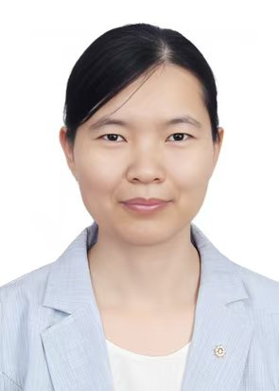**宋宝香，**南京中医药大学卫生经济管理学院副院长， 教授，硕士生导师，南京大学工商管理专业博士毕业，美国杜兰大学访问学者，中国IACMR学会会员，中国卫生经济学会理论与政策研究专委会委员，先后获得南京中医药大学五四青年奖章、优秀学业指导教师、创业指导教师等荣誉称号。主持并完成国家自然科学基金项目1项，教育部人文社会科学研究项目、江苏省软科学项目等5项省级课题和江苏省教育厅高校哲社课题、江苏省社科联课题等5项厅局级课题，参与国家自然科学基金项目、国家社科重大项目等多项课题，在学术期刊上发表论文30余篇，参编教材3部。省综合医改复核专家组成员，多次参与江苏省和南京市综合医改复核工作，承担基层社区卫生服务中心高质量发展战略规划、管理体系设计等多个项目的咨询服务。第15批江苏省科技镇长团南京生物医药团团员，获省级优秀团员荣誉称号。多次指导学生参加大挑、小挑、市场调查大赛等创新创业类比赛，并获得国家级奖项。

**校内专任教师**

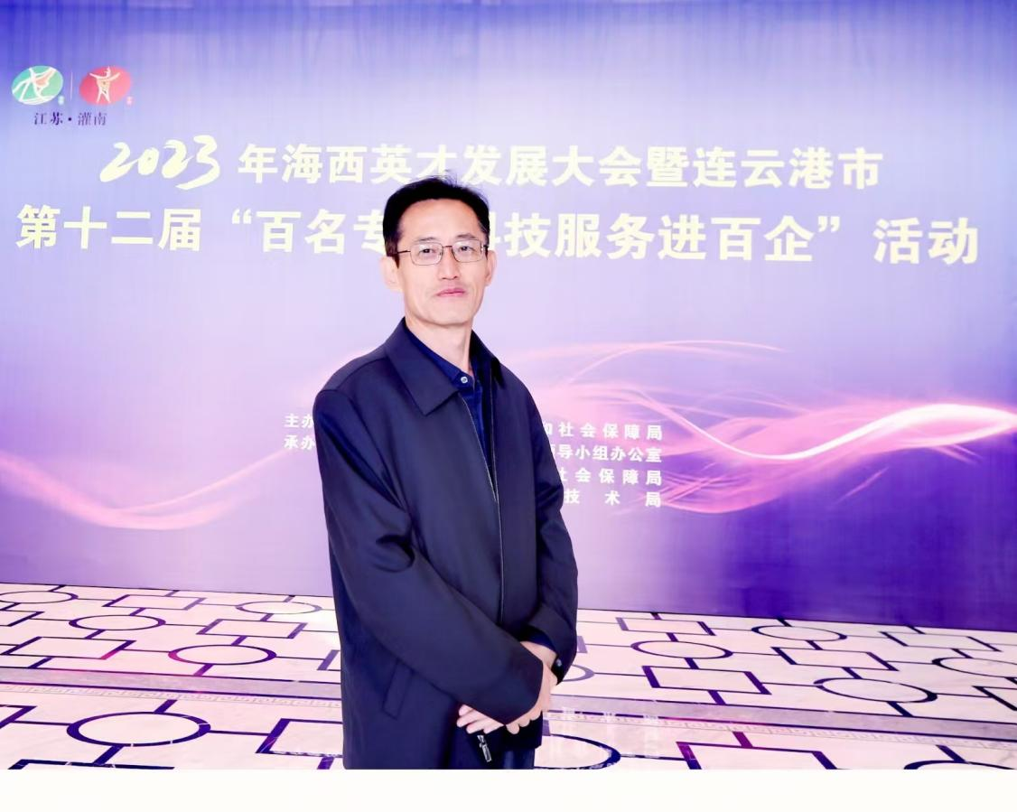**高山，**南京中医药大学卫生经济管理学院副教授，硕士生导师。主要研究方向企业财务管理、公共组织财务管理。湖北省卫健委社会办医专家、泰州大健康产业研究中心顾问、泰州市跨境电商研究中心特聘研究员。先后主编《财务管理》、《现代医院财务管理》、《医药市场营销》、《社会营销-变革医药营销行为的新范式》等教材，出版专著《留学生中医药文化认同研究》、《公立医院：道德风险与声誉治理研究》。发表学术论文130余篇，其中核心期刊50余篇、主持和参与国家级、省部级、厅局级课题20余项。荣获江苏省“社科应用研究精品工程”优秀成果二等奖。指导过“国家级大学生创新创业训练计划项目”、国家级省级“挑战杯”项目、“市场调查与预测”等项目。

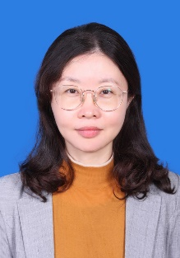**李洁，**博士，副教授，硕士生导师，美国University of Rhode Island经济系访问学者。从事医药经济管理与政策研究。中国医药教育协会医药经济与管理专委会理事，江苏省外国经济学说研究会常务理事。主持和主要参与教育部人文社科规划项目、国家社科项目及国家自科基金项目。完成多项大健康产业、医药产业发展等方面的政府委托课题和研究报告。编写了国家规划教材和国家卫健委“十三五”规划教材。指导了国家级优秀调研报告、国家级暑期实践项目、国家级和省级大创项目、经济类学科竞赛等。曾担任大学生创新创业校内导师。以第一作者和通讯作者发表学术论文五十余篇。

**朱佩枫**，管理科学与工程专业博士，卫生经济管理学院副教授。致公党南京中医药大学总支副主委，致公党江苏省委经济委员会副主任委员，南京市栖霞区政协委员。江苏省“青蓝工程”优秀青年骨干教师培养对象。主持先后主持国家自然科学基金、江苏省软科学等多项课题，作为核心成员参与国家自然科学基金项目4项，国家社科基金项目5项。参编《中医药文化传承与传播系列》丛书获江苏省第十五届哲学社会科学优秀成果奖“二等奖”（第2）；撰写调研报告3次获省长批示和政府采纳，以及第十三届江苏省高校哲学社会科学研究成果奖三等奖（第1）。指导学生参加暑期社会实践累计获得各级奖项55个。

**徐佩，**管理学博士，卫生经济管理学院副教授，硕士生导师，曾获“优秀学业指导教师”等荣誉称号，有一定的大学生就业创业指导经验。讲授《大学生创新创业与就业指导》、校级创新创业辅修课程《创业团队管理与领导力》等课程。2022年参与南京大学-南京中医药大学双创师资教育能力提升培训班，获结业证书，受聘为我校“大学生创新创业校内导师”。指导大学生创新训练项目10项，其中国家级1项、省级6项、校级3项；指导正大杯全国大学生市场调查与分析大赛江苏赛区本科组选拔赛国赛三等奖1次，省级一等奖1次，省级三等奖1次；指导第十二届全国大学生电子商务“创新、创意及创业”挑战赛校级赛三等奖1次。

**史伟，**市场营销学博士，卫生经济管理学院副教授，毕业于上海财经大学。主要研究领域为营销战略与策略、商业运营与品牌管理，以第一作者身份在《国际贸易问题》、《预测》、《软科学》、《华东经济管理》等CSSCI核心期刊上发表市场营销类研究论文，出版市场营销类著作若干部，主持或参与多项国家级、省部级科研课题。作为课程负责人为本科生、研究生开设并主讲《营销管理》、《网络营销》、《服务营销》、《养老组织运营管理专题》等专业课程。指导学生团队参加学科竞赛并获得多项国家级、省级大奖。

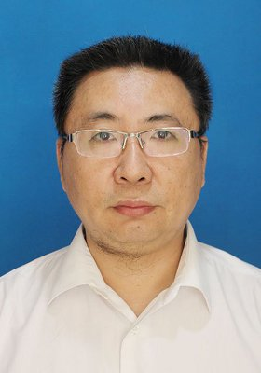**王希泉，**管理学博士，卫生经济管理学院副教授。从事运营管理、管理沙盘等教学工作。研究领域主要集中于公共政策与老龄健康、企业慈善等方向。先后以第一作者或通讯作者发表论文30余篇，其中，CSSCI和北大核心等期刊10余篇；以第一作者或通讯作者发表SCI/SSCI期刊2篇；出版学术专著4部。主持厅级课题一项，作为核心成员参与国家自科（第三、第五各一项）、国家社科重大子课题（第四）、国家社科（第四）及江苏软科学（第二）、江苏省社科（第二）等课题。

**卜胜娟**，经济学硕士，卫生经济管理学院讲师，讲授课程：《统计学》、《计量经济学》等课程；主要研究方向：卫生经济统计研究。以独著或第一作者发表核心论文近十余篇；参与和统计学相关的教材编著2部、翻译1部；主持江苏省教育厅级课题2项并结题，作为主要研究人员参与了国家社科基金项目、国家自然科学基金项目等多个项目的研究工作。指导学生参与国家级大学生创新创业项目、市场调查大赛多次获得省级以上奖项。

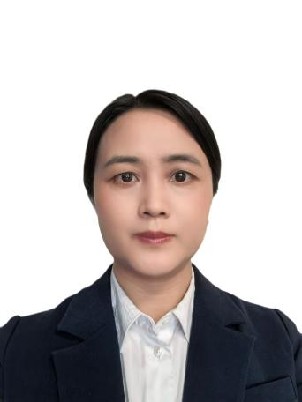**王慧华，**项目管理硕士，卫生经济管理学院讲师，主讲课程：《广告学》、《医药企业市场策划》等；主要研究方向：整合营销传播。参与多项国家级、省部级和厅级课题，多次指导学生大学生创新创业项目和正大杯全国大学生市场调查与分析大赛，多次获得省级和国家级奖项。

**孙文婷，**硕士毕业于澳大利亚阿德莱德大学会计与金融专业，卫生经济管理学院专任教师，现为南京中医药大学中医医史文献专业在读博士。主要承担《会计学》《财务管理》及《公共组织财务管理》课程授课，以第一作者身份发表论文10余篇，主持厅局级课题及科协智库项目等研究若干。曾获南京中医药大学“五四青年奖章”。积极开辟学生“第二课堂”，与校团委合作创立“会计知识训练营”并担任课程负责人；长期担任学生创新创业类项目财务及学科竞赛指导教师，并获得国家级及省级奖项若干。

**朱泉同，**卫生经济管理学院实验中心主任，高级实验师，应用数学硕士。主要承担《统计学》《卫生统计学》课程授课，以第一作者身份发表中文核心期刊论文10余篇，共主持省级课题1项，厅级课题2项，校级课题2项。主要从事实验教学改革、卫生统计及卫生事业管理等方向的研究工作。担任全国大学生市场调查与分析大赛及学科竞赛指导教师，获得省级奖项。

1. **校外专家团队**

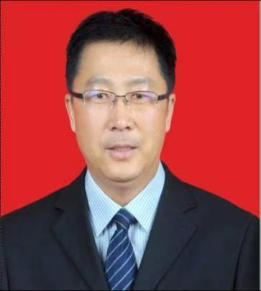**施斌庆，**证券特许注册会计师，中国注册税务师，现任金城资本管理有限公司投资总监，投资决策委员会委员，主要负责投资项目的风险决策，投后管理（进入资本市场的规划、规范、再融资等）及资本市场的辅导咨询。曾经担任兰州黄河企业股份有限公司任股份公司财务部经理、董事会秘书及嘉士伯国内并购重组中方财务顾问，北京盛邦惠民创业投资有限公司、盛邦惠民（北京）投资咨询有限责任公司任副总裁兼财务总监、投资总监、董事会秘书。具有丰富的IPO审计、IPO管理咨询及IPO的规范性培训（企业改制重组、并购重组、上市方案的整体策划及企业上市财务、法律的规范等）经验。

**郑伟民**，管理学硕士，近二十年人力资源战略管理与操盘经历，在上市企业担任人力资源总监，擅长组织架构设计，绩效管理，薪酬与激励，员工劳动关系管理，在以往的工作中通过优化人力资源管理流程，取得了显著成果，推动并成功实施绩效管理，大大提升了员工工作效率和工作满意度。与江苏省内多家高校搭建校企合作平台，如南京大学，中国药科大学，南京医科大学，南京中医药大学，苏州大区等，实现学校与企业共赢，目前是南京中医药大学职业生涯咨询工作室生涯导师，就业创业导师。

**乔雨燕，**江苏农牧职业技术学院产业教授，江苏慧泽智能科技有限公司总经理，泰州跨境电商领域资深专家及行业培训领军人物。深耕跨境电商行业多年，凭借卓越的专业能力与丰富的实战经验，成为区域跨境电商培训领域的核心影响力人物（KOL）。2021年创立泰州赢饷汇电子商务有限公司，以创新思维推动企业发展；2023年投资成立江苏慧泽智能科技有限公司并出任总经理，持续拓展跨境电商业务版图与技术创新。作为高校产业教授，深度践行“岗学研”一体化育人理念，结合行业前沿动态与企业真实项目，自主研发项目制教学课件，构建“学训结合、产教融合”的教学模式。在教学实践中，带领学生深度参与跨境电商全流程运营，通过真实项目锻炼学生专业技能与实践能力，教学成果显著，获得师生广泛认可与高度评价，为跨境电商专业人才培养注入强劲动能。

1. **校内专家团队**

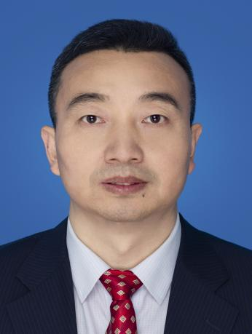**刘云龙，**现任校学生工作部（处）副部（处）长、大学生劳动教育指导中心主任。长期从事学生职业生涯教育、创新创业教育研究，国家创业指导师、职业指导师，全国职业规划大赛、创新创业大赛指导教师。出版专著《中医药发展与创业指导》，主持厅局级课题2项、校级课题4项，参与厅局级课题4项，第一作者公开发表论文十余篇，参编教材3部。

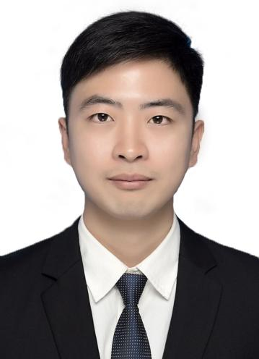**王艳成，**现在校团委从事大学生科技创新创业活动管理与服务工作。对创业创新项目精准市场定位、构建商业模式、锻造高效团队、推动产品迭代、成果落地转化等方面有着较丰富的辅导经验。参与辅导的大学生创新创业项目曾获得“挑战杯”中国大学生创业计划竞赛国赛奖项3项，省赛奖项8项。主持厅局级课题1项、校级课题4项，获得国家级奖项荣誉3项、省级奖项荣誉3项。

六、学制学分与结业事项

学制：1年

学分：10学分

结业事项：学生在培养方案规定的学习年限内，完成微专业培养方案规定课程的修读，成绩合格，达到最低毕业要求学分，经学院审核后，报教务处审定，由教务处负责统一颁发“创新创业教育”微专业证书，学生可向学校申请微专业课程成绩单；本微专业不在中国高等教育学生信息网（学信网）登记信息，不授予学位。

七、报名、选拔方式

1. **报名方式：**

申请修读微专业学生需慎重思考，将以下材料按照顺序扫描为一个PDF，命名为所在微专业申请表_学院_姓名.pdf，于2025年5月20日17:00之前发送至卫生经济管理学院邮箱nzywg@njucm.edu.cn。

（1）创新创业教育微专业申请表；

（2）相关经历及获奖佐证材料

**2. 选拔方式：**

在资料审核的基础上进行专家面试；

**3. 选拔程序：**

（1）资料审核；

（2）审核通过后根据报名情况按照1:1.5进入面试遴选；

（3）遴选通过后进行名单公示。

学生自愿报名，经各微专业主办学院选拔，确定学生录取名单后报教务处备案。

八、注意事项

1.学生在申请报名微专业前，应充分评估自身学习情况，充分了解微专业实施管理办法及专业课程设置。每位学生在同一年度只能报名申请修读一个微专业，前一个微专业修读完毕后方可提出下一个微专业修读申请。

2.微专业修读学分可直接替代主修专业培养方案中“专业任选课程”学分。

3.微专业实行学分制收费，以学生实际选课的学分数为计量单位（每学分80元）。

因学生个人原因终止微专业修读，其已缴纳的学分学费不予退还。

九、联系方式

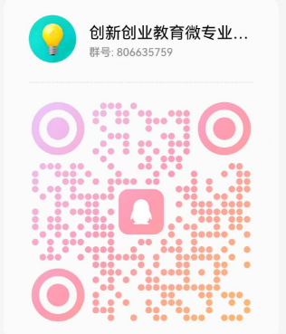联系人：朱老师、王老师

联系地址：B11-529

联系电话：85811154

联系邮箱：nzywg@njucm.edu.cn

咨询QQ群：806635759

未尽事宜由卫生经济管理学院负责解释。

附件：南京中医药大学创新创业教育微专业申请表

卫生经济管理学院

2025年4月26日

**南京中医药大学创新创业教育微专业申请表**

|  |  |  |  |  |  |  |  |
| --- | --- | --- | --- | --- | --- | --- | --- |
| 姓名 |  | 性别 |  | 联系电话 | |  | 2寸彩色近期免冠照片 |
| 政治面貌 |  | 籍贯 |  | 民族 | |  |
| 所在学院 |  | | 所在年级及专业 | 级  专业 | | |
| 学号 |  | | 必修绩点 |  | | |
| 申请理由 | 包括自我评价、专业志趣等： | | | | | | |
| 个人经历 | 请简要介绍自己的学业、学生工作、社会实践、学科竞赛等经历及获奖情况： | | | | | | |
| 诚信承诺 | 我已认真阅读《南京中医药大学创新创业教育微专业招生简章》，申请表中数据填写准确无误。如弄虚作假，本人承担由此造成的一切后果。 | | | | | | |
| 本人手写签名： | | | | |  | | |